より少ないコストでより高い安全性を
トルク判定機能を内蔵したB&Rサーボドライブでコストを削減
B&Rは、ACOPOS P3 サーボドライブにセーフ・トルク判定機能を搭載しました。これにより、従来は外部センサーが必要だった多くのセーフティ機能を内部で使用できるようになります。その結果、機械指令に対応するためのコストを押さえることができます。

セーフ・トルクの判定は、内部電流測定に基づいており、安全制限トルク（SLT）、安全速度監視（SSO）、安全ブレーキテスト（SBT）のセーフティ機能を可能にします。この機能は、SIL 2 / PL d / Cat.３までのアプリケーションに適しています。
過負荷を安全に防止
SLT機能は、例えばパワートランスミッションシステムにかかるトルクを確実に制限するために使用することができます。これにより、マシンの過負荷状態を安全に回避することが可能になります。さらに、SLT機能を使用することで、機械設計の費用対効果を高めることができます。また、この機能は作業中にオペレータが巻き込まれ怪我をするリスクも最小限に抑えます。
オペレータの安全確保
SSO機能は、セーフエンコーダを必要とせずにSLSセーフティ機能を使用することを可能にする仮想速度センサです。特に、リニアモータやトルクモータを使用する場合、これらのモータは通常セーフエンコーダを内蔵していないため、このSSO機能は有益と言えます。
信頼性の高い保持ブレーキテスト
SBT機能は、保持ブレーキの性能を安全に監視・評価するために使用することができます。収集したデータから、ブレーキの状態や損傷・摩耗の有無を把握することも可能です。

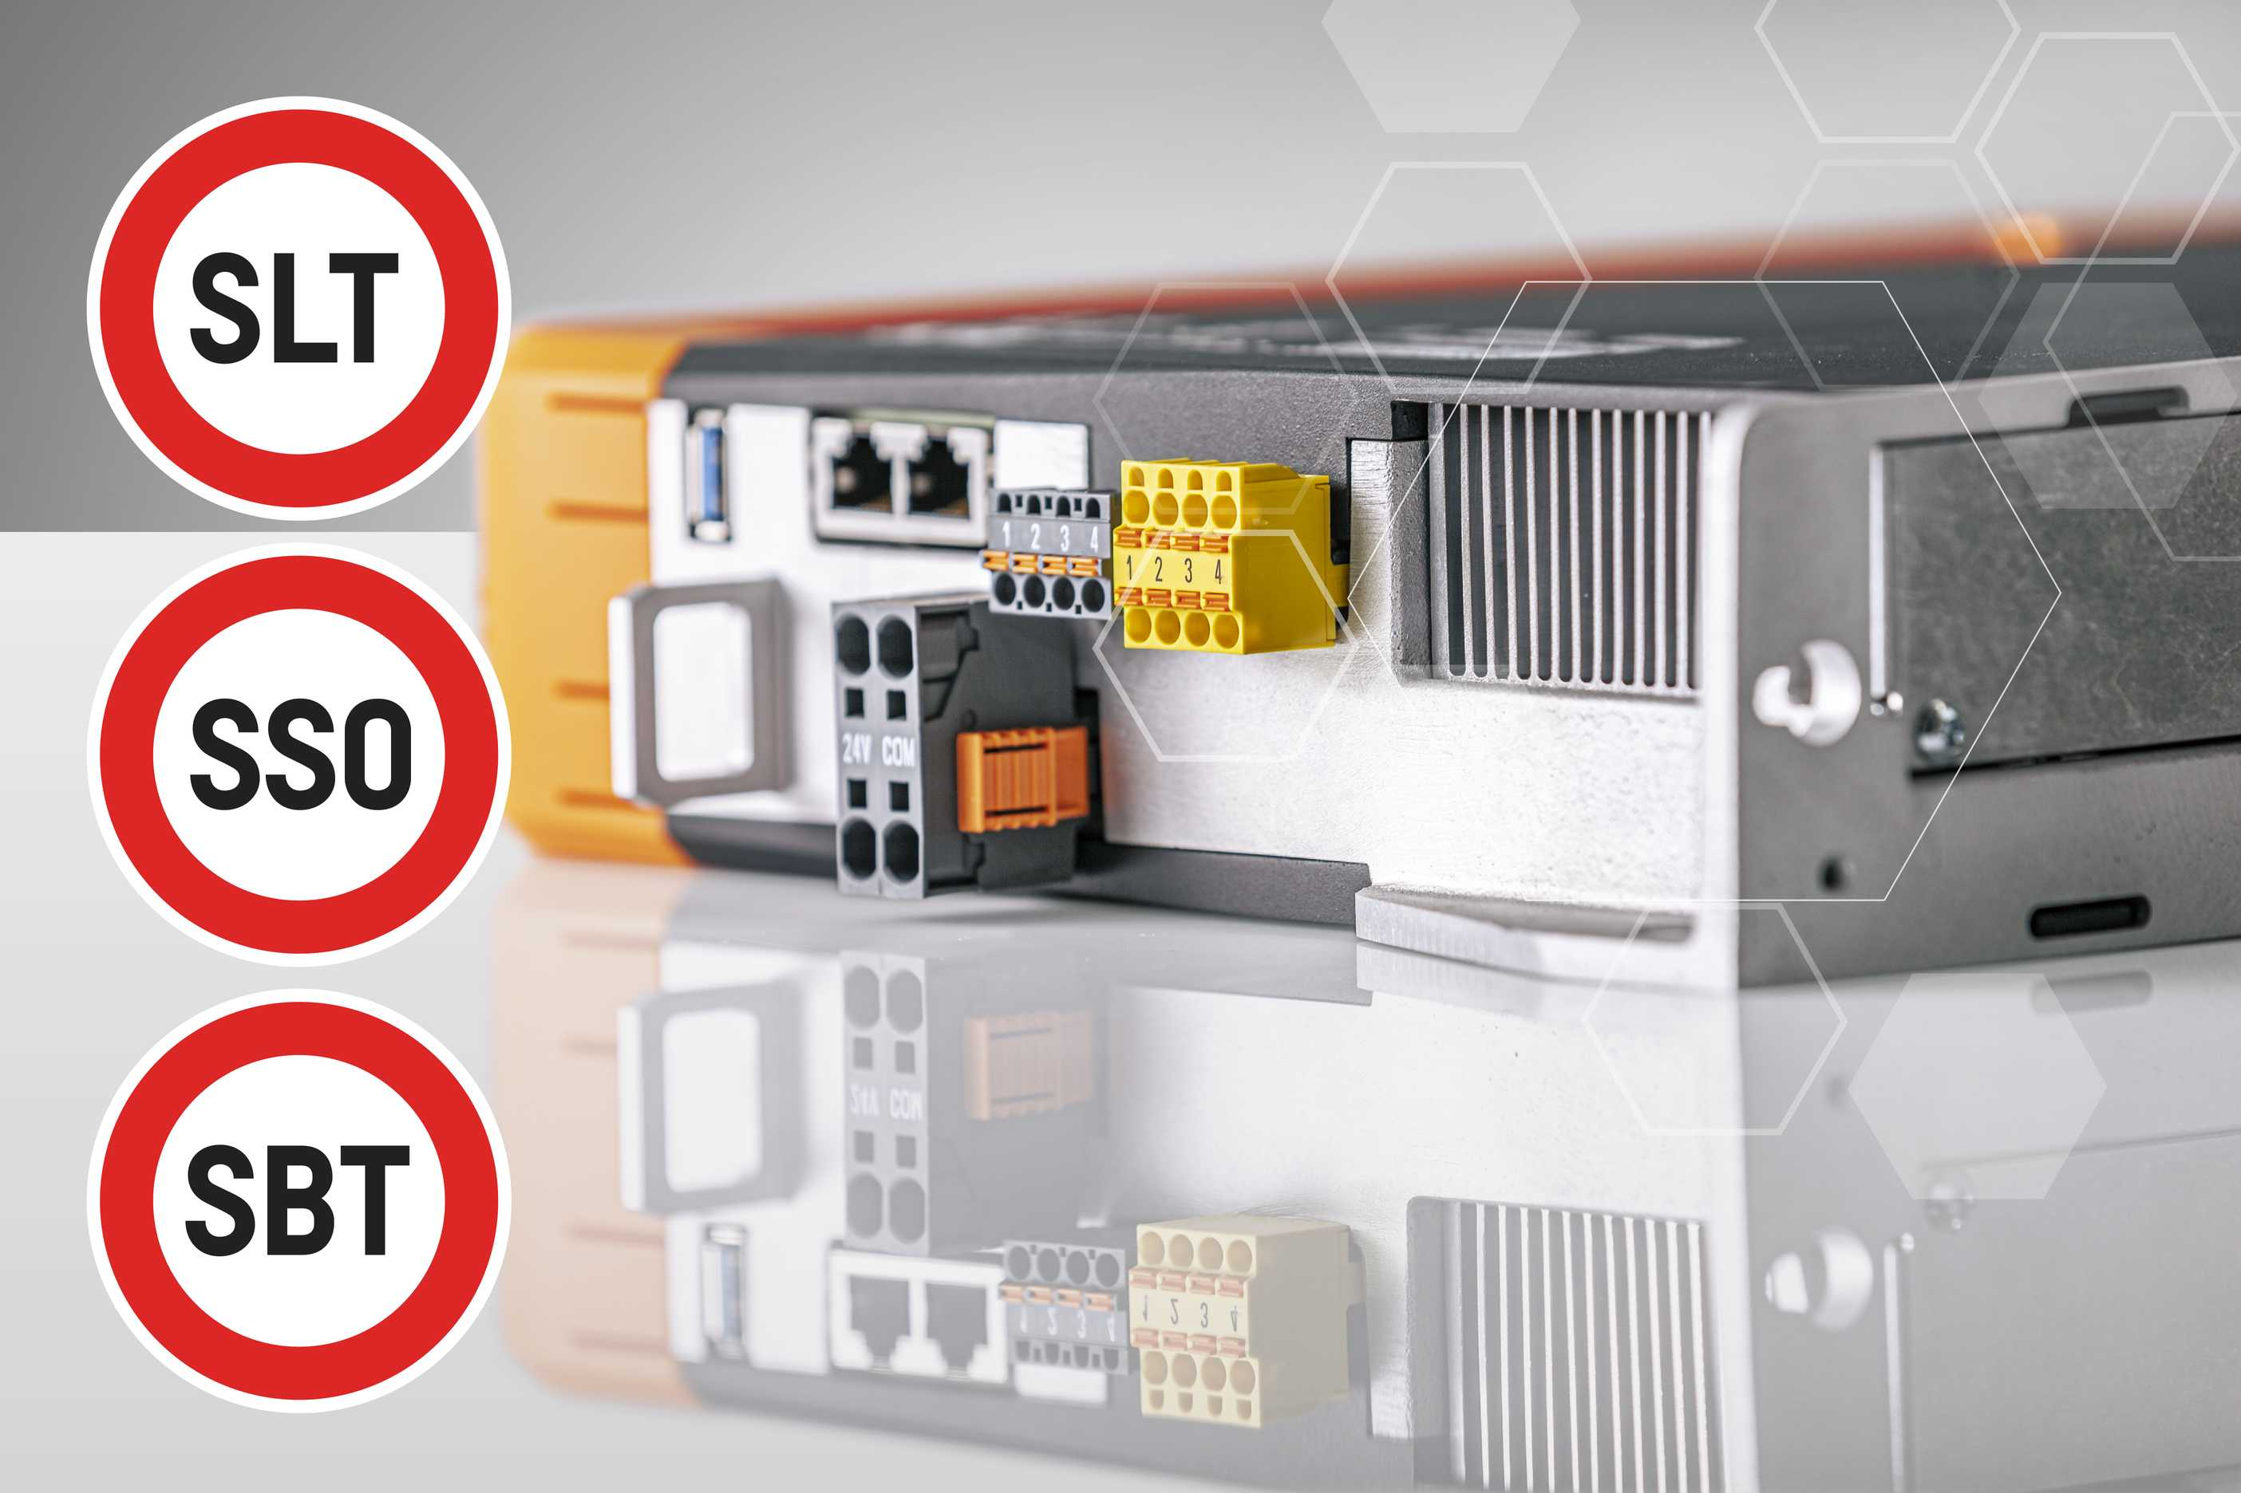
B&RはACOPOS P3サーボドライブにセーフ・トルク判定機能を搭載し、多数のセーフティ機能を統合できるようにしました。

B&Rについて
ABBグループの一員であるB&Rは、オーストリアに本社を置く産業オートメーションのグローバルリーダーです。 B&Rは、最先端のテクノロジーと先進的なエンジニアリングを組み合わせ、あらゆる産業のお客様に、マシンおよびファクトリーオートメーション、モーションコントロール、HMI、統合型安全技術など、トータルソリューションを提供しています。OPC UA、POWERLINK、openSAFETYなどのIIoT通信規格やAutomation Studioソフトウェアにより、B&Rは常にオートメーションエンジニアリングの未来を再定義しています。よりいっそうの工程簡素化と、お客様の期待を超えたいというコミットメントに支えられ、B&Rは産業オートメーションの最前線を走り続けています。
より詳細な情報については、www.br-automation.com/ja をご覧ください。

